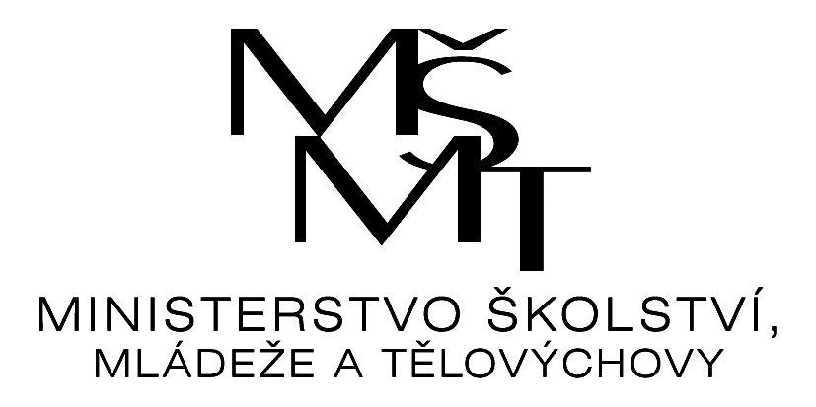
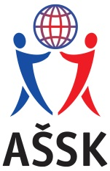

VÝSLEDKY

OKRSKOVÉHO KOLA V McDonald’s Cup – Malá kopaná ZŠ Palkovice

Okrsek: FM

Kategorie: kategorie A (1. – 3.třídy)

Pořadatel: Mgr. Jakub Švrčina

Termín: 23.4.2024
Místo konání: ZŠ Palkovice
Počet družstev: 9
Počet účastníků: 64

Výsledky:

 | Palkovice | Raškovice | Dobrá | Baška | Chlebovice | Dobratice | skóre | body | pořadí
Palkovice |  | 2:7 | 0:3 | 0:1 | 8:0 | 6:0 | 16:11 | 6 | 3.
Raškovice | 7:2 |  | 2:4 | 4:0 | 7:0 | 2:0 | 22:6 | 12 | 2.
Dobrá | 3:0 | 4:2 |  | 5:0 | 9:1 | 4:0 | 25:3 | 15 | 1.
Baška | 1:0 | 0:4 | 0:5 |  | 4:0 | 0:1 | 5:10 | 6 | 5.
Chlebovice | 0:8 | 0:7 | 1:9 | 0:4 |  | 1:2 | 2:30 | 0 | 6.
Dobratice | 0:6 | 0:2 | 0:4 | 1:0 | 2:1 |  | 3:13 | 6 | 4.

Celkové pořadí:
- ZŠ Dobrá
- ZŠ Raškovice
- ZŠ Palkovice
- ZŠ Dobratice
- ZŠ Baška
- ZŠ Chlebovice

zpracoval: Mgr. Jakub Švrčina
organizátor okrskového kola
ZŠ Palkovice

